|  |  |  |
| --- | --- | --- |
| Image result for logo kpm  **BAHAGIAN PENDIDIKAN DAN LATIHAN TEKNIK VOKASIONAL**  **KEMENTERIAN PENDIDIKAN MALAYSIA**  **ARAS 5 & 6, BLOK E14, KOMPLEKS E,**  **PUSAT PENTADBIRAN KERAJAAN PERSEKUTUAN**  **KERTAS PENERANGAN**  ***(INFORMATION SHEET)*** | | |
| **KOD DAN NAMA PROGRAM NOSS** | IT-010-3:2016 PEMBANGUNAN APLIKASI | |
| **TAHAP NOSS** | 3 | |
| **KOD, NAMA CU DAN WA NOSS** | CU05/WA2– **SIMULATE BUG/ERROR SCENARIO** | |
| **NAMA PROGRAM KV** | SISTEM PENGURUSAN PANGKALAN DATA DAN  APLIKASI WEB | |
| **KOD DAN NAMA KURSUS KSKV** | KPD2012 COMPUTER ORGANIZATON AND ARCHITECTURE | |
| **NO DAN TAJUK STANDARD KANDUNGAN KSKV** | K2 CARRY OUT COMPUTER SOFTWARE INSTALLATION | |
| **NO. KOD NOSS** | IT-010-3:2016-C05/P(15/27) | Muka Surat : 1  Daripada: 10 |
| **NO. KOD KSKV** | KPD2012/P(7/10) |

**TAJUK/***TITLE***:**

**PEMULIHAN DAN SANDARAN PERISIAN**

**TUJUAN***/ PURPOSE* **:**

Pelajar-pelajar mesti boleh:-

1. Membuat sandaran (*backup*) perisian
2. Kekalkan sandaran pemulihan OS (*retain OS restore backup).*

**PENERANGAN/***INFORMATION***:**

1. *Backup* (sandaran)
2. Maksud:

* Merupakan satu proses penyimpanan semula maklumat penting bagi menghindari ianya daripada hilang.
* *Backup* merupakan proses mencipta satu salinan program.
* *Backup* memudahkan pengguna menyalin data-data penting.
* Bagi mengelakkan kehilangan dan keselamatan data penting.

1. Kepentingan:
2. Melindungi keselamatan data
3. Menjimatkan masa dan wang
4. Melindungi dari kerosakan data
5. Tujuan

* Backup data ini dilakukan kerana beberapa sebab iaitu berlakunya kerosakan pada disk drive, kerosakan pada komputer, serangan virus, bencana alam seperti banjir, kerosakan, kesalahan manusia, Y2K bug dan sebagainya.

1. Jenis-jenis media *backup*
2. CD/DVD/Pendrive (kapasiti rendah/sederhana)
3. Hard Disk / enternal hadrdisk / ZIP Disk (kapasiti tinggi)
4. Tape backup (kapasiti rendah/sederhana)
5. Online Backup seperti (contoh: email)
6. Perisian aplikasi backup (contoh: Cloud Drive, oneDrive, Dropbox, keupayaan bergantung kepada harga)
7. Server NAS*, SAN RAID* (kapasiti tinggi)

(Note: o*nline backup, server* dan perisian aplikasi *backup* memerlukan konfigurasi rangkaian dan penggunaan rangkaian yang stabil bagi memastikan data yang di*backup* masih utuh walaupan jika komputer rosak. Untuk keselamatan maksimum, anda mesti menyimpan sandaran tidak di lokasi yang sama

1. Jenis *backup*
2. *Backup* Sistem Fail

* *Backup* sistem fail ialah membuat salinan pendua bagi fail-fail system yang terdapat di dalam sesuatu windows.Ini mengelakkan dari berlakunya kerosakan (corrupted) kepada windows yang digunakan. Dengan menggunakan System Backup yang telah tersedia di dalam Windows, kita boleh backup kepada fail system berikut:
* registry
* files under Windows File Protection,
* and boot files.

1. *Backup* Fail Data

* Backup data adalah merupakan salah satu proses menyalin sesuatu data yang terdapat didalam komputer kepada suatu tempat yang lain.
* Contoh data-data yang disalin adalah seperti nota, data sesebuah organisasi, lagu, cerita, mahupun segala fail software yang terdapat di dalam sesebuah komputer.
* Langkah yang perlu diambil untuk membuat *backup:*
  1. Mengenalpasti fail dan folder yang hendak di *Backup*
  2. Mengenalpasti kekerapan proses *Backup*
  3. Mengenalpasti sasaran media untuk menyimpan data *Backup*
  4. Mengenalpasti sama ada menggunakan Network atau Local *Backup*

1. Cara-cara *Backup*

* Proses untuk melakukan backup bergantung kepada betapa pentingnya sesuatu data yang telah disimpan.
* Proses backup dilakukan dengan menggunakan program atau *utility* yang telah disediakan di dalam sistem pengoperasian.
* Terdapat juga **perisian** lain yang digunakan untuk melakukan proses backup seperti EasyOffice backup, Quicken dan anti-virus.
* **Pelaksanaan**: Backup dapat dilakukan sama ada sehari, seminggu atau sebulan sekali.
* B*ackup* boleh dilaksanakan dengan 4 **cara** iaitu *full backup, incremental, differential* dan *copy.*
  1. **Full ( normal)** : *backup* semua file yang dipilih tidak memilih attibut archive bit file. Setelah file dibackup maka archive bit dari file tersebut akan dihapus sehingga file tersebut diubahsuai. Ketika archive bit diset kembali ini mengindikasikan bahwa data tsb telah berubah dan perlu dibackup lagi.
  2. **Incremental** : backup data yang mengalami perubahan sejak backup terakhir dilakukan. Hanya file dgn archive bit yang akan dibackup. Archive bit akan dihapus setelah dilakukan *incremental backup.* Jenis sandaran ini menjimatkan penggunaan pita tetapi mengambil masa yang lama untuk memulihkan data kerana data tersebar di atas kumpulan yang berbeza.
  3. **Differential** : Sama dengan jenis incremental backup tapi archive bit tidak dihapus setelah backup.
  4. **Copy** : sama dengan jenis *full backup* tapi archive bit tidak dihapus setelah file dibackup. Keadaan file dibiarkan tetap seperti semula seperti sebelum dibackup.
* Perbezaan antara *full, differential* dan *incremental backup*

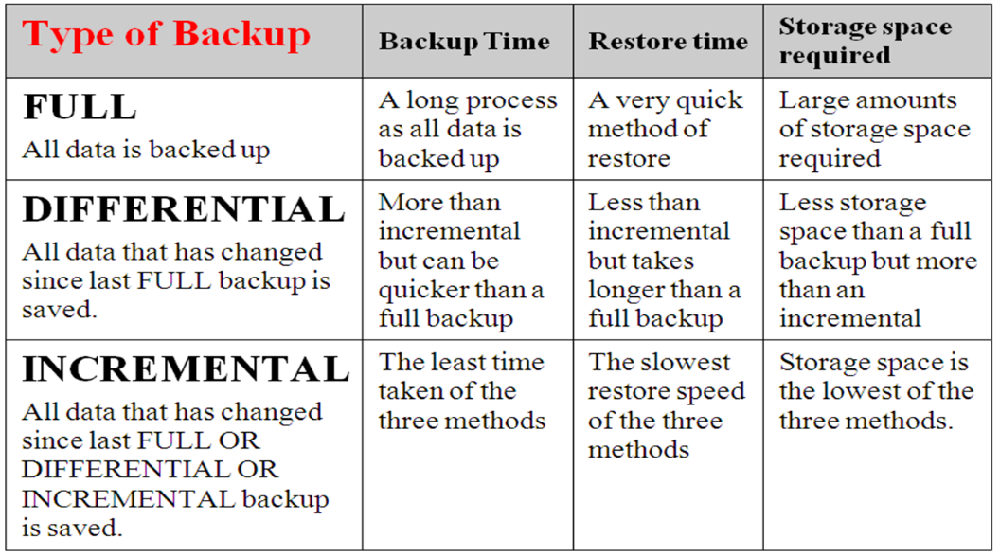

Rajah1:Perbezaan antara *backup*

1. Prosedur *backup*
2. Buka Aplikasi  
   Klik **"Start"** 🡪  **"Komputer"**, pilih pemacu **C:**  di mana terdapat sistem operasi utama, kemudian klik kanan.  🡪

Pilih  **"Properties"**  🡪  **"Tools"** 🡪  **"Backup now"** .

[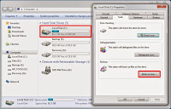](http://4.bp.blogspot.com/-58lFO7Btwec/VA9AEhhMHHI/AAAAAAAAAc4/-iaMyJqBqDM/s1600/ss-002a.jpg)

Rajah 2: buka aplikasi

1. Tentukan lokasi

Pilih  **"Buat imej sistem"** . Pilih lokasi yang berbeza dengan **C:** atau boleh di*burn*  ke CD/DVD.

[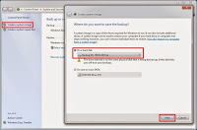](http://3.bp.blogspot.com/-HXOI8AiZ0bE/VA9BvXK6fsI/AAAAAAAAAdI/C46TZxFyz0o/s1600/ss-002b.jpg)

Rajah 3: Tentukan lokasi membuat sandaran

1. Sahkan sandaran  
   klik **"Seterusnya 🡪** Klik  **"Seterusnya"**

[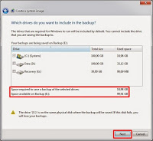](http://4.bp.blogspot.com/-7xGCio_Y3XE/VA9CT9Ucs9I/AAAAAAAAAdQ/kpEEj7Vw65k/s1600/ss-002c.jpg)

Rajah 4: Sahkan lokasi

1. Buat CD pemulihan  
   Keputusan sandaran ini akan berupa fail yang dapat dijalankan ketika cuba memulihkan sistem pengoperasian. Untuk menjalankan proses pemulihan ini, kita mesti membuat CD pemulihan yang akan membantu proses pemulihan kemudian. Untuk itu, sila kembali ke proses "Backup and Restore", pilih  **"Buat cakera pembaikan sistem"**  kemudian masukkan DVD kosong ke pemacu optikal. Klik  **"Next"**  dan proses membakar akan bermula.

[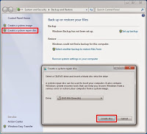](http://1.bp.blogspot.com/-Jy9e230QOYs/VA9DA5cR4zI/AAAAAAAAAdY/pBJYWVt6ChE/s1600/ss-002d.jpg)

Rajah 5: Buat CD Sandaran

1. Apabila Pengesahan sekali lagi  
   proses selesai, Windows akan memaparkan tetingkap pengesahan supaya CD pemulihan siap digunakan semasa proses pemulihan.
2. *Restore*

* **Sistem *Restore* adalah suatu utility yang digunakan untuk mengembalikan suatu konfigurasi (rekonfigurasi) sistem komputer kedalam bentuk konfigurasi yang telah berlaku sebelumnya.**
* **Sistem ini merupakan salah satu fitur (utility) dalam OS windows yang sangat berguna.**
* **Sistem restore ini juga merupakan salah satu fitur pada windows untuk mengembalikan sistem ke titik tertentu sebelumnya.**
* **Contoh seperti melakukan “Undo” terhadap sistem komputer tanpa mempengaruhi file personal seperti email, dokumen, foto, dan sebagainya.**
* **Tujuan: Pemulihan sistem membantu sistem jika keadaan berlaku di mana sistem gagal melaksanakan fungsi tertentu, yang disebabkan oleh perubahan dalam Windows registry.**
* **Prosedur membuat Restore Files from Backup**

1. Jika anda perlu memulihkan(*restore*) fail.

klik *Restore my files* pada Simpan semula fail saya di Pusat Cadangan dan Pemulihan.

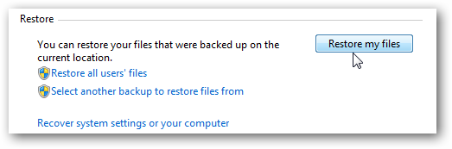

Rajah 6: Pemulihan *files*

1. *Browse* atau mencari sandaran paling terkini untuk fail atau folder yang anda hilang.

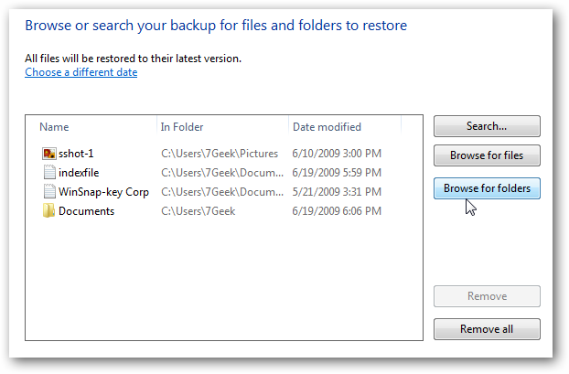

Rajah 7: menentukan lokasi

1. Seterusnya, anda boleh memulihkannya semula ke lokasi asal atau memilih tempat lain kemudian klik *Restore*.

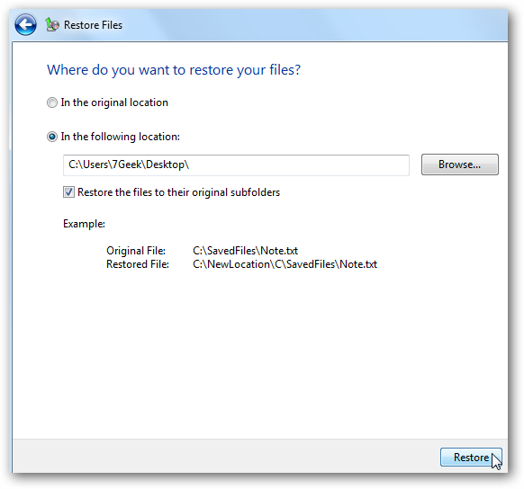

Rajah 8:

1. *Progress* pemulihan akan berbeza-beza bergantung kepada saiz data dan lokasi yang dipulihkan dari

**SOALAN:**

1. Tuliskan langkah membuat sandaran komputer
2. Tuliskan langkah membuat pemulihan perisian.

**RUJUKAN:**

**Buku:**

William Stalling (2003); Pearson Educational International: Computer Organization and Architecture, Designing for performance-Sixth Edition

**Laman Web:**

Unknown (2018). *Memasang Perisian Sistem Operasi Dan Aplikasi.* Retrieved November 10, 2018, from http://myfireorb.blogspot.com/2018/03/memasang-perisian-sistem-operasi-dan.html

Seth (2013). *Fungsi Backup dan Apakah itu Backup?*. Retrieved Mei 5, from http://h4ckingtutors.blogspot.com/2013/01/fungi-backup-dan-apakah-itu-backup.html

Brian Nurgess (2017). *How To Use Backup and Restore in Windows 7*. Retrieved Mei 5, from https://www.howtogeek.com/howto/1838/using-backup-and-restore-in-windows-7/